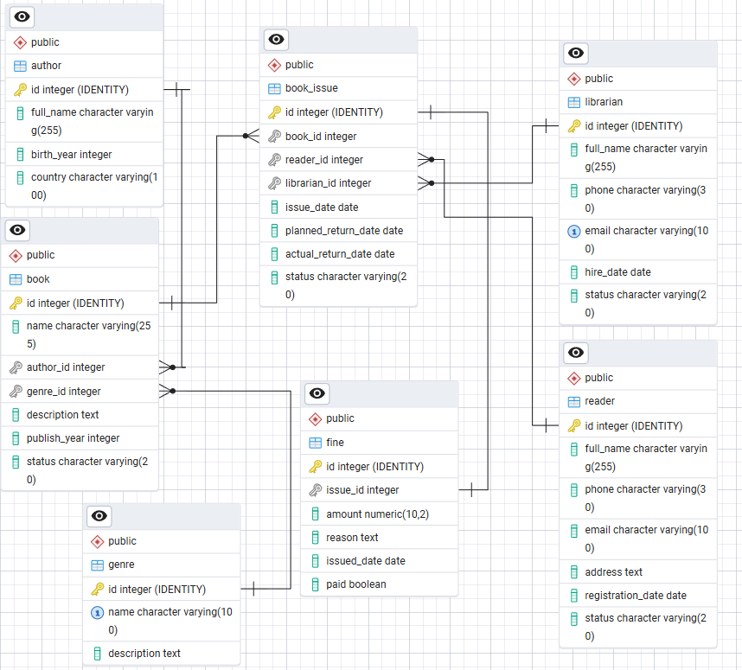
Рис. 1 «ER - Диаграмма»
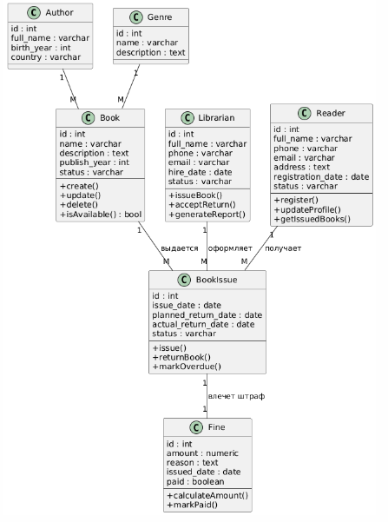
Рис. 2 «Диаграмма классов»
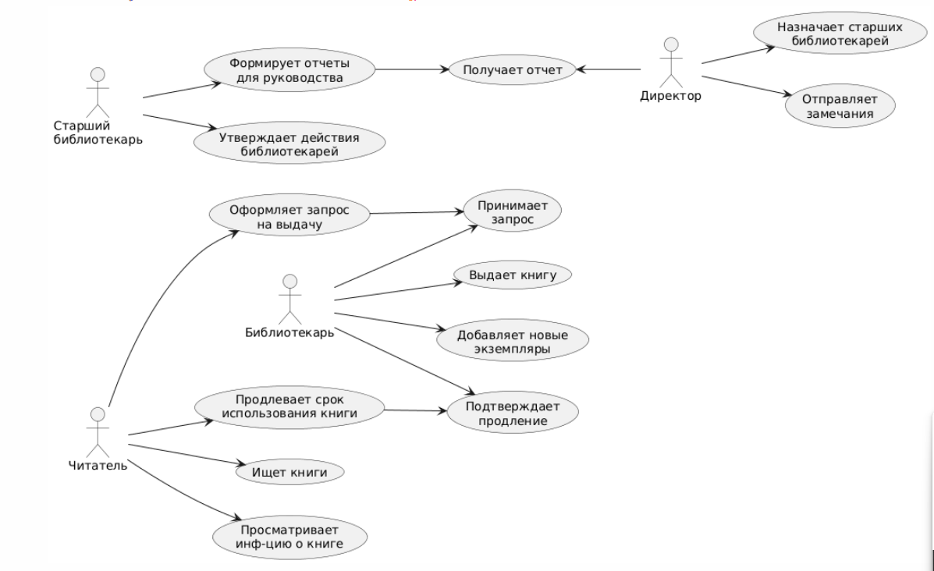
Рис. 3 «Диаграмма взаимодействия»
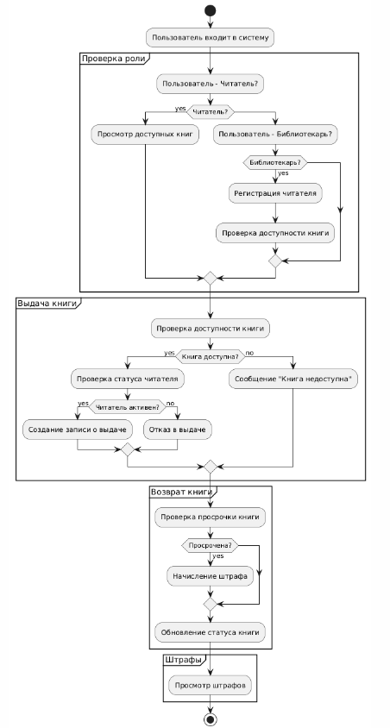
Рис. 4 «Блок-схема приложения»

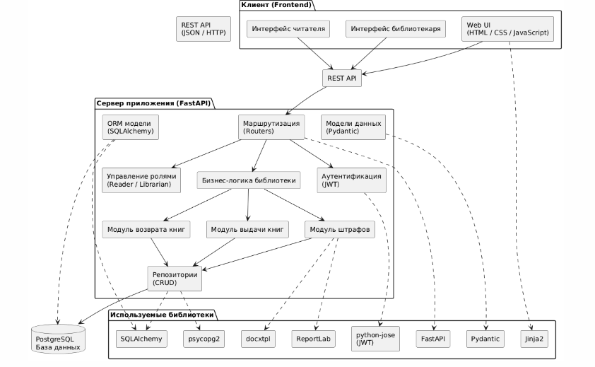
Рис. 5 «Диаграмма компонентов»

